Co to jest energia odnawialna
Zgodnie z Prawem energetycznym, OZE to źródło wykorzystujące w procesie przetwarzania energię wiatru, promieniowania słonecznego, geotermalną, fal, prądów i pływów morskich, spadku rzek oraz energię pozyskiwaną z biomasy, biogazu wysypiskowego, a także biogazu powstałego w procesach odprowadzania lub oczyszczania ścieków albo rozkładu składowanych szczątek roślinnych i zwierzęcych. Tylko energia wyprodukowana w jeden z powyższych sposobów pozwala na korzystanie z mechanizmów wspierania określonych przez Prawo energetyczne i inne odpowiednie rozporządzenia.

Odnawialne źródła energii w Polsce:
- biomasa,
- energia słoneczna.
- zasoby geotermalne, aerotermalne
- energia wody,
- energia wiatru,

Kolektory słoneczne służą do zamiany energii promieniowania słonecznego na energie cieplną w postaci ciepłej wody. Taka metoda przetwarzania energii słonecznej uważana jest za szczególnie wydajna i funkcjonalną. Kolektor odbiera energię słoneczna i przekazuje ja poprzez tzw. czynnik grzewczy i wymiennik znajdujący się w zbiorniku do ogrzania wody .

Zasada działania
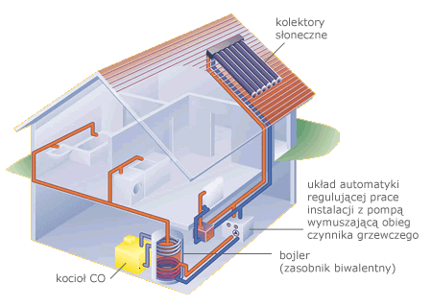

Ciepło uzyskiwane w kolektorach jest przesyłane do zasobnika (bojlera), w którym podgrzewa i gromadzi się wodę użytkową. Posiada on co najmniej jedną grzałkę (wężownicę) przez którą przepływa czynnik grzewczy. Ponieważ kolektory nie są w stanie dostatecznie ogrzewać wodę przez cały rok stosuje się zasobnik z dodatkowym źródłem ciepła (wężownicą zasilaną ciepłą wodą z dotychczasowego źródła ciepła np. kotła olejowego, węglowego, itp.), tzw zasobniki biwalentne.
Kolektor solarny zamienia promieniowanie słoneczne na ciepło. Nośnikiem ciepła jest niezamarzający roztwór glikolu propylenowego krążący w instalacji na skutek pracy pompy obiegowej w zespole sterowniczo-pompowym. Bateria kolektora połączona jest hydraulicznie z wężownicą umieszczoną w podgrzewaczu wody użytkowej dwoma rurami miedzianymi o średnicy dobranej do wielkości baterii słonecznej. Nośnik (roztwór glikolu) zabiera ciepło z kolektorów i przenosi je do wężownicy, która nagrzewa wodę w podgrzewaczu.
Rozróżniamy:
1. Kolektory słoneczne płaskie
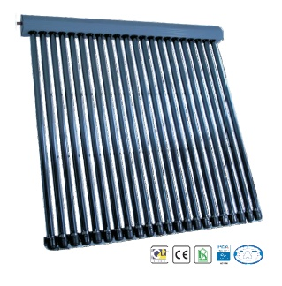
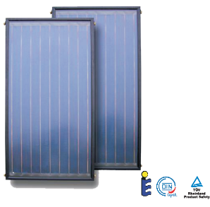
2. Kolektory słoneczne próżniowe

Zalety kolektorów słonecznych:
- Duży wybór dostawców,
- Oszczędności na kosztach ogrzewania głównego źródła ciepła,
- Nie produkuje się odpadów,
- Ograniczenie emisji gazów.

Wady kolektorów słonecznych:
- Stosunkowo wysoki koszt inwestycji,
- Wydajność uzależniona od pogody,
- Niewielka wydajność w okresie zimowym.

W ramach realizowanego projektu wybór dostawcy oraz określonej marki urządzenia przeprowadzone będzie w oparciu o przetarg nieograniczony ogłoszony zgodnie z ustawą Prawo Zamówień Publicznych. Ostateczny koszt całkowity również znany będzie po wyłonieniu wykonawcy. Niemniej jednak nie będzie on wyższy niż założony we wniosku aplikacyjnym.

Szacowany koszt urządzenia (urządzenie, montaż i przygotowanie dokumentacji technicznej, koszty ogólne projektu) wynosi dla instalacji:
- 2 panelowej (moc instalacji od 2,6 kW) – ok. 9 000 zł do 10 000 zł netto,
- 3 panelowej (moc instalacji od 3,9 kW) – ok. 11 000 zł do 12 000 zł netto,
- 4 panelowej (moc instalacji od 5,2 kW) – ok. 12 000 zł do 14 000 zł netto.
Wkład własny mieszkańca wynosi 20 % kosztów netto plus podatek VAT; Podatek VAT wynosi co do zasady 8 % w przypadku montażu instalacji na obiektach mieszkalnych; w przypadku montażu instalacji solarnej na gruncie lub obiekcie gospodarczym podatek VAT wynosi 23%

Kotły na biomasę

Kotły na biomasę (pelet) są skonstruowane do doskonałego spalania peletu tak, że w lewej lub prawej stronie kotła, według potrzeby klienta, jest wbudowany palnik na pelety, który w pełni automatycznie, za pomocą podajnika ślimakowego odbiera pelety z zasobnika. Zasobnik opału jest umieszczony obok kotła lub w sąsiednim pomieszczeniu i może mieć dowolną wielkość (standardowo 250, 500 lub 1000 l).
Sam palnik na pelety działa w pełni automatycznie. W przypadku, kiedy palnik otrzyma polecenie uruchomienia lub zaistnieje potrzeba ogrzewania, podajnik nasypie peletki do nasady palnika i sam je zapali (spiralą grzewczą). Po dostatecznym rozpaleniu peletu palnik osiąga nastawioną moc i pozostaje w tym stanie do czasu nagrzania systemu. Następnie palnik wyłącza się a pelet w komorze palnika dopala się lub spalanie zostaje całkowicie stłumione. Palnik jest w ten sposób gotowy do następnego uruchomienia. Cały cykl w razie potrzeby powtarza się.
Moc kotła i inne funkcje palnika są sterowane przez elektroniczny układ sterowania, który umożliwia dostosowanie pracy kotła do konkretnych warunków całego systemu. Uzupełnianie peletu, czyszczenie komory spalania palnika i usuwanie popiołu przeprowadza się raz na 30 dni w zależności od jakości peletu i wielkości zasobnika. W razie potrzeby można kotły wyposażyć w automatyczny system usuwania popiołu dla komfortowego ogrzewania z minimalną obsługą.
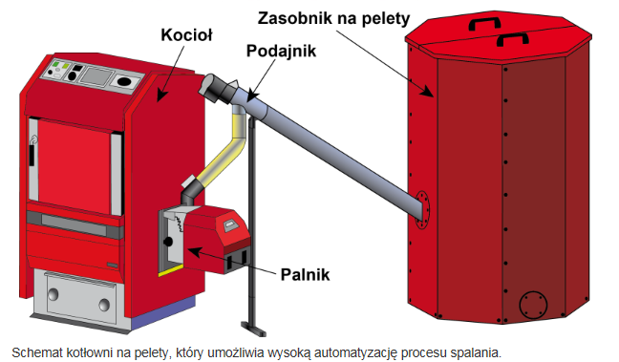
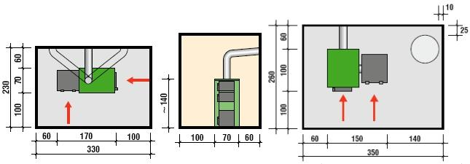
Kotły na pelety mogą mieć króciec dymowy u góry. Wtedy podłączenie do komina jest mniej kłopotliwe – nie musimy odsuwać kotła od ściany, by zrobić miejsce na czopuch.
Z reguły w kotłowni oprócz kotła instaluje się też zasobnik ciepłej wody użytkowej. Jest to najczęściej pionowy zbiornik o średnicy około 70 cm, więc jeśli chcemy wstawić go do kotłowni, jeden z jej wymiarów powinien być co najmniej o tyle większy. Pamiętajmy, że oprócz kotła i zasobnika muszą się tam jeszcze zmieścić rury i pompy, które także zajmą trochę miejsca, utrudniając poruszanie się w trakcie obsługi

Kotłownie do 25 kW
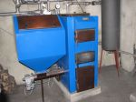Kotłownia do 25 kW
Kocioł może być zainstalowany w piwnicy lub na poziomie ogrzewanych pomieszczeń, możliwie centralnie w stosunku do ich usytuowania. Posadzka w całym pomieszczeniu powinna być wykonana z materiałów niepalnych. Jeżeli nie można spełnić tego wymogu dopuszcza się obicie miejsca montażu kotła blachą stalową o grubości 0,7 mm, tak by blacha wystawała z każdej strony 0,5 m poza krawędzie kotła, jednak podłoga pod kotłem nie może być wykonana z materiałów łatwopalnych. W podłodze powinna być wykonana kratka ściekowa, podłączona do kanalizacji. Jeżeli pomieszczenie nie ma kanalizacji, powinny być urządzenia umożliwiające opróżnienie instalacji grzewczej z wody np. studzienka zbiorcza oraz pompka ręczna z możliwością podłączenia węża gumowego. Zabrania się łączenia instalacji grzewczej bezpośrednio z instalacją wodociągową.
Skład paliwa może znajdować się w oddzielnym pomieszczeniu w pobliżu kotłowni lub w kotłowni. Paliwo w kotłowni powinno być oddzielone przegrodami lub składowane w skrzyniach. Miejsce przeznaczone do składowania paliwa powinno pozwolić na zgromadzenie paliwa na cały okres grzewczy.
Popiół powinien być składowany w metalowych pojemnikach, które codziennie należy opróżniać.
Wysokość pomieszczenia powinna pozwolić na wykonanie wszelkich czynności obsługowo - konserwacyjnych i może być równa wysokości pomieszczeń na kondygnacji, na której zainstalowano kocioł.
Do kotła powinno być swobodne dojście umożliwiające jego czyszczenie oraz konserwację. Minimalna odległość od przodu kotła do przegrody nie może być mniejsza niż 1m.
Jeżeli w układzie grzewczym jest zainstalowana pompa cyrkulacyjna należy umożliwić dojście do niej w celu obsługi i konserwacji.
W pomieszczeniu kotłowni powinno być zainstalowane sztuczne oświetlenie, dobrze gdyby było też oświetlenie naturalne.
Kanał dymowy powinien spełniać obowiązujące przepisy, jego przekrój powinien wynosić 20x20 cm, a wysokość powinna gwarantować uzyskanie ciągu kominowego wymaganego przez producenta kotła dla tego urządzenia.
Bardzo ważne jest, by kotłownia była wyposażona w sprawną wentylację nawiewną i wywiewną, co gwarantuje prawidłowe działanie oraz bezpieczną eksploatację kotła. Dla zapewnienia stałego dopływu powietrza do spalania, bezpośrednio z zewnątrz budynku w pomieszczeniu powinien znajdować się nie zamykany otwór o przekroju minimum 200 cm².
Ponadto kotłownia musi być wyposażona w oddzielny kanał wywiewny wykonany z materiałów niepalnych i umieszczony obok komina. Przekrój tego kanału nie może być mniejszy niż 14x14 cm, wlot musi być umieszczony pod sufitem kotłowni, a wylot ponad dachem budynku. Kanał i otwór wlotowy nie mogą mieć urządzeń umożliwiających ich zamykanie. Zabrania się stosowania w pomieszczeniach kotłowni wyciągowej wentylacji mechanicznej.

Kotłownie od powyżej 25 do 2000 kW
Kotłownia powinna być usytuowana możliwie centralnie w stosunku do ogrzewanych pomieszczeń w budynku lub grupy budynków, które są ogrzewane przez tę kotłownię. W pomieszczeniu kotłowni należy przewidzieć możliwość używania sprzętu do transportu paliwa i żużla. Podłoga w kotłowni powinna być wykonana z materiałów niepalnych, które dodatkowo są odporne na nagłe zmiany temperatury oraz uderzenia. Spadek podłogi powinien być wykonany w kierunku kratki ściekowej.
Usytuowanie kotłów w pomieszczeniu kotłowni powinno umożliwiać bieżącą obsługę oraz konserwację urządzeń.
- Odległość od czoła kotła lub przedpaleniska do ściany powinna być przynajmniej o 0,5 m większa niż długość kotła, jednak nie mniejsza niż 2 m,
- Odległość tyłu kotła do ściany, przy kotłach z kanałami poziomymi lub pionowymi, jeżeli z tyłu odbywa się czyszczenie kotła powinna wynosić minimum 0,7 m. Przy kotłach z kanałami poziomymi, których czyszczenie odbywa się tylko z tyłu kotła odległość ta powinna być co najmniej o 0,5 m większa niż długość kotła,
- Odległość od boku kotła do ściany to minimum 1 m,
- Odległość między kotłami to nie mniej niż 0,5 m
- Szerokość głównego przejścia za kotły to co najmniej 1 m,
Wysokość kotłowni przy kotłach z zasypem z przodu kotła to minimum 2,5 m, natomiast dla kotłów z zasypem górnym odległość od góry kotła lub pomostem nad kotłem do stropu nie mniej niż 2 m.
Kocioł powinien być ustawiony na fundamencie dostosowanym do jego konstrukcji, zgodnie z zaleceniami producenta. Fundament powinien wystawać nad poziom podłogi nie mniej niż 5 cm.
Magazyn paliwa oraz żużlownia powinny znajdować się w wydzielonym pomieszczeniu obok kotłowni. Do pomieszczenia tego należy zapewnić możliwość dojazdu w celu dostarczenia paliwa oraz wywozu produktów spalania. W pomieszczeniu powinna działać sprawna wentylacja naturalna wywiewna.
Drzwi wejściowe do kotłowni o szerokości minimum 0,8 m powinny być nie palne oraz posiadać wymaganą klasę odporności ogniowej (0,5). Drzwi te muszą otwierać się na zewnątrz kotłowni. Drzwi do magazynu paliwa powinny otwierać się w kierunku kotłowni, być metalowe lub drewniane, jednak wtedy muszą być obite obustronnie blachą.
W kotłowniach o mocy cieplnej do 400 kW, nie wymaga się oddzielnych pomieszczeń socjalnych dla obsługi, jeżeli istnieje możliwość korzystania z nich w budynku.
Kotłownia powinna mieć sprawną wentylację nawiewną i wywiewną. W kotłowni z kominem o ciągu grawitacyjnym, zabrania się stosowania wentylacji wyciągowej mechanicznej. Przewody wentylacyjne należy wykonać z materiałów niepalnych. W kotłowniach o mocy cieplnej powyżej 400 kW oprócz wentylacji naturalnej, powinna być sprawna wentylacja mechaniczna, wyposażona w odpowiednie zabezpieczenia.
Pomieszczenie kotłowni powinno być oświetlone w sposób naturalny, możliwie od przodu kotła. Dodatkowo należy zainstalować oświetlenie sztuczne.
W kotłowni powinna znajdować się odpowiednia instalacja wodociągowa i kanalizacyjna

Pelety – materiał opałowy ze sprasowanych w prasach pod wysokim ciśnieniem odpadów drzewnych: trocin, wiórów, zrębków; możliwe jest również wykorzystanie kory, upraw energetycznych i słomy. Są rodzajem drobnych brykietów mających postać granulatu w kształcie kulek lub walców o średnicy 6–25 mm i długości do kilku centymetrów, konfekcjonowane w workach. Pelety mają wartość opałową taką jak drewno, niską wilgotność (4,3–10%), a w czasie ich spalania powstaje niewielka ilość popiołu. Z tych powodów ich użycie jest wygodne w indywidualnych kotłach c.o. oraz kominkach wyposażonych w zbiornik na pelety, dozownik i podajnik.

W ramach realizowanego projektu wybór dostawcy oraz określonej marki urządzenia przeprowadzone będzie w oparciu o przetarg nieograniczony ogłoszony zgodnie z ustawą Prawo Zamówień Publicznych. Ostateczny koszt całkowity również znany będzie po wyłonieniu wykonawcy. Niemniej jednak nie będzie on wyższy niż założony we wniosku aplikacyjnym.

Szacowany koszt urządzenia (urządzenie, montaż i przygotowanie dokumentacji technicznej, koszty ogólne projektu) wynosi dla instalacji:
- 14 kW – ok. 9 000 zł do 12 000 zł netto,
- 20 kW – ok. 12 000 zł do 14 000 zł netto,
- 26 kW – ok. 14 000 zł do 15 000 zł netto,
- 32 kW – ok. 15 000 zł do 16 000 zł netto.
Wkład własny mieszkańca wynosi 20 % kosztów netto plus podatek VAT;

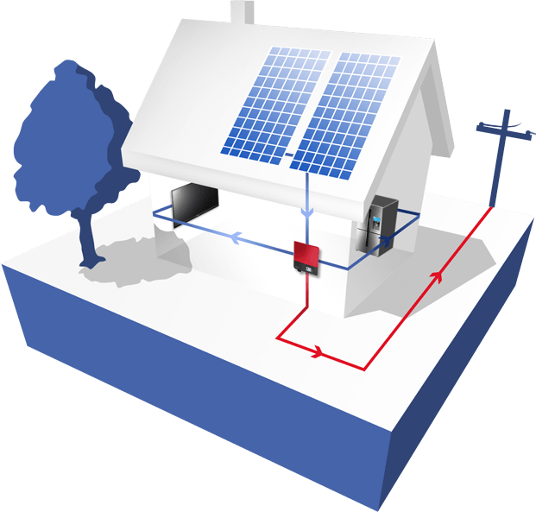
Fotowoltaika – polega na przetwarzaniu światła słonecznego na energię elektryczną czyli inaczej wytwarzanie prądu elektrycznego z promieniowania słonecznego przy wykorzystaniu zjawiska fotowoltaicznego. Za wytwarzanie energii elektrycznej odpowiadają moduły fotowoltaiczne. W większości przypadków stosujemy moduły krzemowe, polikrystaliczne lub monokrystaliczne, rzadziej amorficzne.

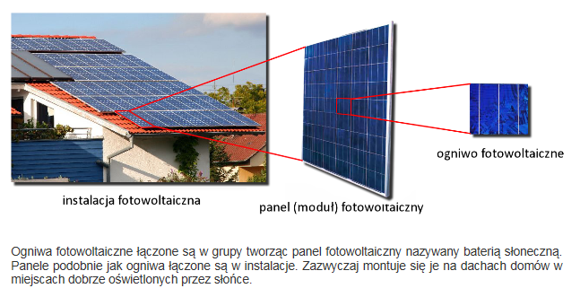

Wytworzona i przetworzona na prąd zmienny energia może być wykorzystywana przez urządzenia w domu do zaspokojenia potrzeb bytowy mieszkańców. Rozliczanie z zakładem energetycznym odbywać się będzie w okresach półrocznych na zasadzie bilansowania energii zużytej i wytworzonej. Dlatego ważnym jest aby dobór instalacji w danym obiekcie nie powodował wytworzenia nadwyżek wyprodukowanej energii w okresie rozliczeniowym.

Systemy fotowoltaiczne on-grid charakteryzują się podłączeniem do sieci energetycznej. Głównym elementem każdego systemu fotowoltaicznego są moduły PV, które łączą się w większe systemy (panele) tworząc generator fotowoltaiczny o odpowiedniej mocy. Połączone ze sobą moduły zamieniając energię słoneczną w energię elektryczną wytwarzają prąd stały. Aby dostosować parametry wytwarzanej przez generator PV energii do parametrów sieci energetycznej potrzebny jest falownik. Urządzenie to przetwarza napięcie i prąd stały na napięcie i prąd przemienny synchronizując te parametry z istniejącą siecią. Cały system podłączony jest do sieci przez podwójny licznik kontrolujący zużycie i wytworzenie energii elektrycznej.

W ramach realizowanego projektu wybór dostawcy oraz określonej marki urządzenia przeprowadzone będzie w oparciu o przetarg nieograniczony ogłoszony zgodnie z ustawą Prawo Zamówień Publicznych. Ostateczny koszt całkowity również znany będzie po wyłonieniu wykonawcy. Niemniej jednak nie będzie on wyższy niż założony we wniosku aplikacyjnym.

Szacowany koszt urządzenia (urządzenie, montaż i przygotowanie dokumentacji technicznej, koszty ogólne projektu) wynosi dla instalacji o mocy ok.:
- 2 kW – ok. 12 000 zł do 14 000 zł netto,
- 3 kW – 18 000 zł do 24 000 zł netto.
Wkład własny mieszkańca wynosi 20 % kosztów netto plus podatek VAT;

Pompy ciepła
Powietrzna pompa ciepła (czy też ściślej – pompa typu powietrze/woda) to pompa ciepła, która jako dolne źródło – a więc środowisko, z którego pozyskiwane jest ciepło – wykorzystuje dostępne bez ograniczeń powietrze atmosferyczne. Podobnie jak inne pompy ciepła, w domowej instalacji grzewczej może pełnić taką samą rolę, jak kocioł węglowy, gazowy czy elektryczny, a więc służyć do zasilania w ciepło instalacji centralnego ogrzewania (c.o.) oraz przygotowania ciepłej wody użytkowej (c.w.u.).

Wiele modeli pomp powietrze/woda można zastosować również do chłodzenia budynku w okresie letnim – pełnią wtedy rolę klimatyzatora. Ponadto w ostatnim czasie szybko rośnie popularność powietrznych pomp ciepła o małej mocy, służących wyłącznie do przygotowania ciepłej wody użytkowej. W tym przypadku, oprócz powietrza atmosferycznego dostępnego na zewnątrz budynku, jako źródło ciepła dość często wykorzystuje się powietrze odprowadzane z domu przez system wentylacji wywiewnej. Stanowi to konkurencyjny wobec rekuperacji sposób spożytkowania energii cieplnej zawartej w tym powietrzu.

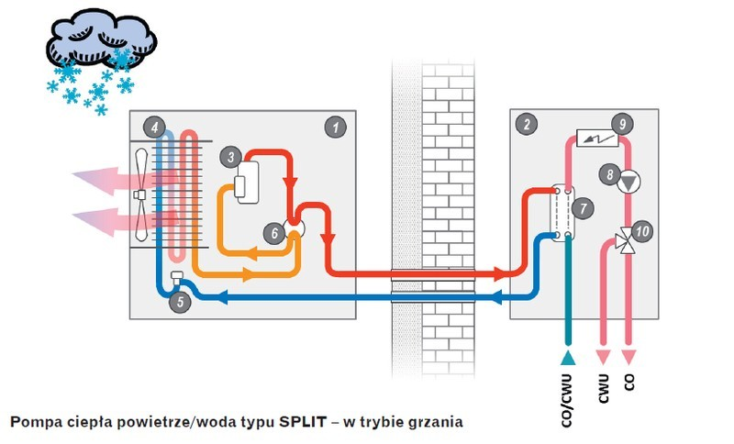
Jednostka zewnętrzna (1) jest połączona z jednostką wewnętrzną (2) przewodami z czynnikiem chłodniczym (np. R410A). Ciepło odbierane w parowniku (4) podnosi temperaturę czynnika chłodniczego, który poprzez zawór 4-drogowy kierowany jest do sprężarki (3). Czynnik chłodniczy o podwyższonej temperaturze i ciśnieniu oddaje ciepło w skraplaczu (7) i poprzez elektroniczny zawór rozprężny (5) powraca do parownika (4). Woda grzewcza odbiera ciepło ze skraplacza (7) i w razie potrzeby jest dogrzewana w montowanym opcjonalnie przepływowym podgrzewaczu elektrycznym (9). Pompa obiegowa (8) kieruje wodę grzewczą poprzez zawór 3-drogowy rozdzielający (10) do instalacji grzewczej budynku (c.o.) lub na wężownicę podgrzewacza wody użytkowej (c.w.u.)

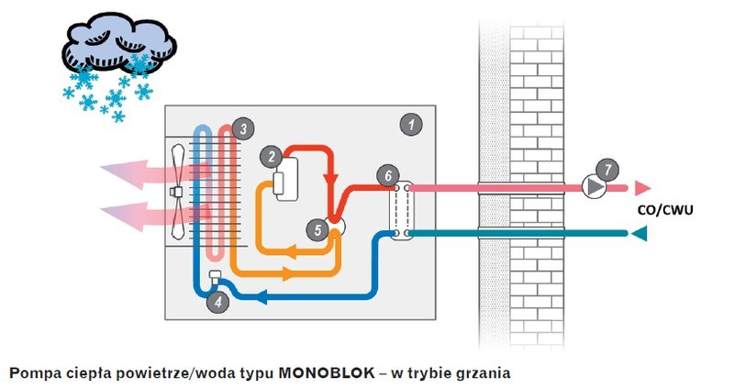

Jednostka zewnętrzna (1) zawiera wszystkie elementy pompy ciepła typu monoblok. W przewodach pomiędzy pompą ciepła a systemem grzewczym budynku krąży czynnik niezamarzający (potrzebny jest wtedy dodatkowy wymiennik ciepła na styku z obiegiem wody grzewczej w instalacji c.o.), albo należy zapewnić pełną ochronę przed zamarzaniem wody grzewczej na odcinku budynek−pompa ciepła (np. w razie awarii pompy lub przy braku zasilania elektrycznego). Ciepło odbierane w parowniku (3) podnosi temperaturę czynnika chłodniczego, który poprzez zawór 4-drogowy (5) kierowany jest do sprężarki (2). Czynnik chłodniczy o podwyższonej temperaturze i ciśnieniu oddaje ciepło w skraplaczu (6) i poprzez elektroniczny zawór rozprężny (4) powraca do parownika (3). Woda grzewcza odbiera z czynnika chłodniczego ciepło w skraplaczu (6). Pompa obiegowa (7) kieruje wodę grzewczą do instalacji grzewczej budynku (c.o.) lub na wężownicę podgrzewacza wody użytkowej (c.w.u.)

Czy powietrzna pompa ciepła może sprawdzać się w naszym klimacie?

Nowoczesne pompy ciepła tego rodzaju mogą pracować efektywnie (przez co należy rozumieć, że ilość ciepła dostarczanego do instalacji grzewczej jest większa od zużytej energii elektrycznej) przy temperaturze zewnętrznej wynoszącej, w zależności od konstrukcji, -15, -20, a nawet -25°C. Co więcej, w temperaturze ok. -10°C współczynnik efektywności energetycznej COP większości nowoczesnych modeli wynosi od 2 do 3, co oznacza, że pompa przekazuje dwa, trzy razy więcej ciepła, niż wynikałoby to ze zużycia prądu.

Nie są to może wskaźniki tak korzystne, jak w przypadku gruntowych czy wodnych pomp ciepła, ale nie wolno zapominać, że dla nas jako użytkowników najważniejsza jest ekonomiczna efektywność inwestycji w pompę, a ta jest zupełnie inna niż sprawność urządzenia wynikająca ze wskaźników fizycznych i parametrów technicznych.

Pompa powietrzna nie wymaga budowy dolnego źródła ciepła, jej montaż nie jest więc uwarunkowany posiadaniem odpowiednio dużej działki (nie trzeba też jej rujnować) czy dostępu do nadających się do wykorzystania wód podziemnych lub powierzchniowych, ponadto nie trzeba wykonywać kosztownych robót ziemnych. Nie ma ryzyka niewłaściwego zwymiarowania dolnego źródła bądź popełnienia błędów wykonawczych. Montaż urządzenia trwa zaledwie 1−2 dni.

Oprócz efektywności, ogromne znaczenie ma również aspekt trwałości inwestycji. W przypadku powietrznej pompy ciepła nie występuje zagrożenie rozszczelnieniem ani zamuleniem przewodów dolnego źródła, nie trzeba także obawiać się pogorszenia jego parametrów w czasie (na skutek np. obniżenia poziomu wód gruntowych albo powierzchniowych). Odpadają też wszelkie problemy związane z jego regeneracją. Powietrza mamy zawsze pod dostatkiem!

Grzałka elektryczna (lub zamiennie elektryczny podgrzewacz przepływowy) służy do wspomagania odmrażania oblodzonego parownika oraz pracy pompy w trybie grzewczym w skrajnie niekorzystnych warunkach atmosferycznych.

Odmrażanie parownika przy użyciu grzałki pozwala na szybki powrót pompy do normalnej pracy, co w konsekwencji zwiększa jej efektywność. Poza tym działa ona wtedy, gdy ilość ciepła dostarczanego przez pompę nie zaspokaja potrzeb energetycznych budynku lub w sytuacji dużego zapotrzebowania na c.w.u. (wychłodzenia zasobnika). Odpowiednia konfiguracja regulatora nadzorującego włączanie i wyłączanie grzałki (podgrzewacza) ma kluczowe znaczenie dla ekonomicznej pracy pompy. Udział grzałki w zaspokajaniu zapotrzebowania na ciepło nie powinien przekraczać 10% w skali roku, w przeciwnym wypadku trudno będzie mówić o znaczących zyskach z wykorzystania pompy ciepła.

Praca powietrznej pompy ciepła związana jest z zużyciem energii elektrycznej niezbędnej do jej zasilania. Dlatego uzasadnionym jest aby osoby decydujące się na jej montaż zainstalowały również panele fotowoltaiczne o odpowiedniej mocy niezbędnej do pokrycie zapotrzebowania na energię elektryczną danej pompy ciepła

Szacowany koszt urządzenia (urządzenie, montaż i przygotowanie dokumentacji technicznej, koszty ogólne projektu) wynosi dla instalacji o mocy ok.:
- 3 kW – 8 000 zł do 10 000 zł netto (cwu);
- 14 kW- 30.000 zł do 40.000 zł (CO).
Wkład własny mieszkańca wynosi 20 % kosztów netto plus podatek VAT;

